Инфографика в образовательном процессе
Образовательный процесс строится на передаче информации, поэтому многие ученые обращали внимание на роль наглядного представления информации в обучении.
Принцип наглядности является одним из ведущих в обучении школьников. Использование таблиц, схем, рисунков способствует быстрому запоминанию и осмыслению изучаемого материала.
С учетом современных технических возможностей идея визуализации информации в процессе обучения приобретает новые черты.
Визуализация
- помогает учащимся интегрировать новые знания;
- помогает учащимся правильно организовывать и анализировать информацию;
- позволяет связывать полученную информацию в целостную картину о том или ином явлении или объекте;
- развивает критическое мышление;
Техники визуализации в образовательном процессе
Таймлайн - это временная шкала, прямой отрезок, на который в хронологической последовательности наносятся события. Линии или ленты времени используются при работе с биографиями, а также для формирования системного взгляда на исторические процессы. Другая сфера использования таймлайнов — управление проектами. Таймлайны помогают участникам отмечать и видеть этапы реализации проекта, сроки его окончания.
Интеллект-карта - это графический способ представить идеи, концепции, информацию в виде карты, состоящей из ключевых и вторичных тем. То есть, это инструмент для структурирования идей, планирования своего времени, запоминания больших объемов информации, проведения мозговых штурмов.
Скрайбинг - это визуализация информации при помощи графических символов, просто и понятно отображающих ее содержание и внутренние связи. Выступление в технике скрайбинга – это прежде всего искусство сопровождения произносимой речи «на лету» рисунками фломастером на белой доске (или листе бумаги). Как правило, иллюстрируются ключевые моменты рассказа и взаимосвязи между ними.
Инфографика – это графический способ подачи информации, данных и знаний. Основными принципами инфографики являются содержательность, смысл, легкость восприятия и аллегоричность. Для создания инфографики могут использоваться таблицы, диаграммы, графические элементы и т.д
Графическое представление информации как способ общения между людьми, передача смысла сложных явлений и понятий в виде картинок использовались человеком с давних времен: это и наскальная живопись, и древнеегипетские иероглифы.
XX век по праву можно назвать текстовой цивилизацией. В XXI веке мы становимся свидетелями становления цивилизации изображений. В повседневной жизни мы постоянно сталкиваемся с визуализацией информации: нас окружают
Схемы Карты Пиктограммы Все это — наглядное представление информации, но инфографикой они не являются.
Инфографика предполагает сворачивание больших объемов информации и представление ее в более интересном и компактном для читателя виде. Инфографика в образовании явление не новое. Ведь хорошо иллюстрированные таблицы на страницах учебных пособий и карты можно назвать образцами учебной инфографики.
Попытки визуализации учебной информации предпринимались педагогами новаторами еще в советские времена. Так, например, известную технологию опорных конспектов Виктора Федоровича Шаталова по формальным признакам можно сравнить с инфографикой.
Инфографика очень популярна в СМИ, промышленном дизайне. Именно из этих отраслей она проникает в образование.
Как отличить инфографику от других видов наглядной информации? Здесь действует такое правило. Надо убрать весь текст и оставить только иконки и цифры. Если без текста все понятно, то это - инфографика. Если нет - просто иллюстрация.
Виды инфографики в образовании
- Динамическая инфографика. Динамическая инфографика с анимированными элементами. Основными подвидами динамической инфографики являются видеоинфографика, анимированные изображения, презентации.
- Статистическая инфографика. Статистика заставляет задуматься о проблеме или ее решении. Она позволяет учителю дать мощный толчок для размышлений учащихся. А самим ученикам статистические данные помогают, к примеру, представить убедительно и доказательно свой исследовательский проект.
- Информационная инфографика. Она идеально подходит в том случае, если вы хотите чётко представить новый учебный материал или дать обзор предстоящей большой темы. Как правило, информационная инфографика делится на разделы со специальными заголовками.
- Лента времени. Визуальное представление в виде инфографики может помочь ученикам создать более чёткое представление о времени. Визуальные эффекты, такие как линии, значки, фотографии и этикетки, помогают выделять и объяснять точки во времени.
- Процесс. Инфографическое отражение процесса позволит упростить и акцентировать внимание на каждом шаге. Большинство инфографики процесса следуют прямолинейному потоку сверху вниз или слева направо. Нумерация шагов обязательна, чтобы следовать логике процесса.
- Географичекая инфографика. В такой инфографике карты используются как подложка, на которой размещаются различные типы диаграмм с данными. Географическую инфографику также можно использовать для сравнения данных по регионам или демографическим группам. Вы можете сделать это путем размещения нескольких карт или выделив регионы по цветам.
- Сравнительная инфографика. Это очень эффективная инфографика для того, чтобы сравнить несколько вариантов событий, явлений, личностей. Беспристрастность такого сравнения должна быть обеспечена достаточной базой данных. Ученики могут сами сделать выводы, отдавать предпочтение
- Иерхичекая инфграфика. Иерархическая инфографика может организовать информационный поток от наибольшего к наименьшему. Или наоборот. Чтобы визуализировать последовательность в иерархии или показать, как и что именно разбивается на части, очень часть используют блок-схемы.
- Список. Если вы хотите перечислить причины того или иного явления или события, ввести список фактов, примеров, то такой вариант легче всего выполнить данным видом инфографики. Обычно инфографические шаблоны списков довольно просты. Их цель состоит в том, чтобы сделать списки более привлекательными.
- Резюме. Такой вид инфографики можно использовать для составления резюме видной исторической личности. Так же такое резюме можно использовать на уроках обществознания или на классных часах, когда мы готовим учеников к будущей взрослой жизни. Они должны научиться, что в условиях перенасыщенного рынка труда необходимо искать необычные, творческие способы представить себя будущему работодателю
Плюсами инфографики можно назвать следующие моменты:
- простота в использовании – можно вывести на проектор или распечатать
- богатый визуальный материал
- групповой и индивидуальный подход позволяет организовать работу как со всем классом так и с каждым отдельным учеником.
Таким образом, при визуализации учебной информации средствами инфографики решается ряд педагогических задач:
- передаются знания и распознавание образов
- обеспечивается образное представление знаний и учебных действий
- формируется и развивается критическое и визуальное мышление
- активизируется учебная и познавательная деятельность
- обеспечивается интенсификация обучения
- повышается визуальная грамотность и визуальная культура
Способы создания инфографики:
- Графические редакторы
- Сервисы для создания инфографики

Авторский наглядный материал по математике с использованием инфографики.

1) | 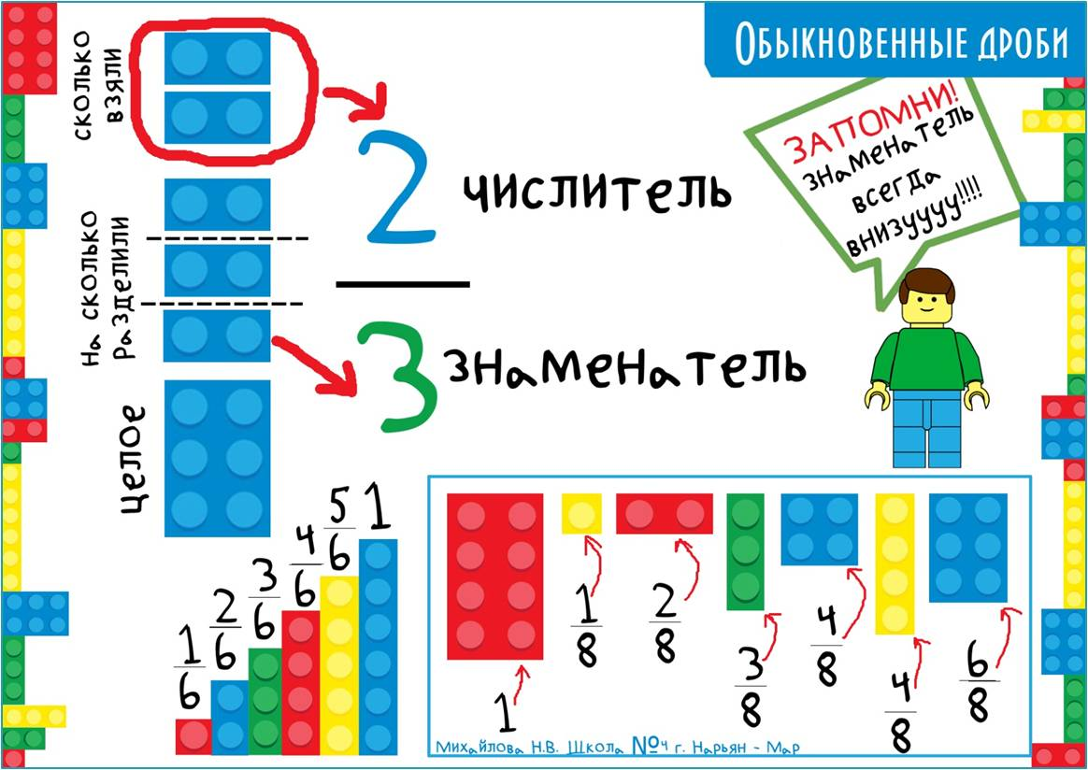
2) | 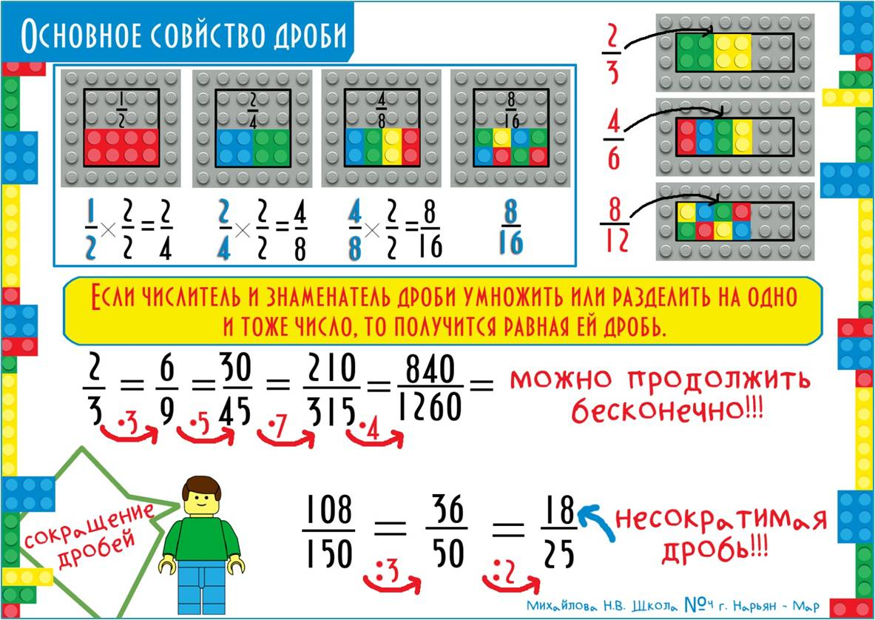
3) | 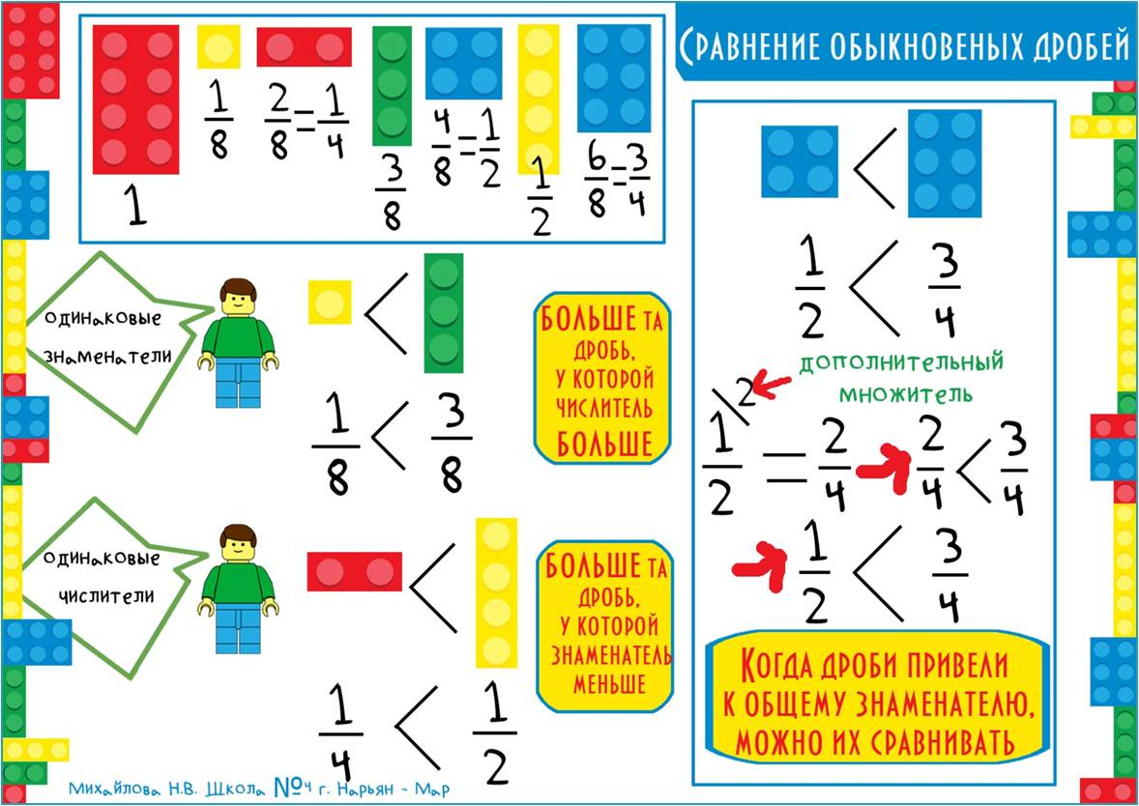
4) | 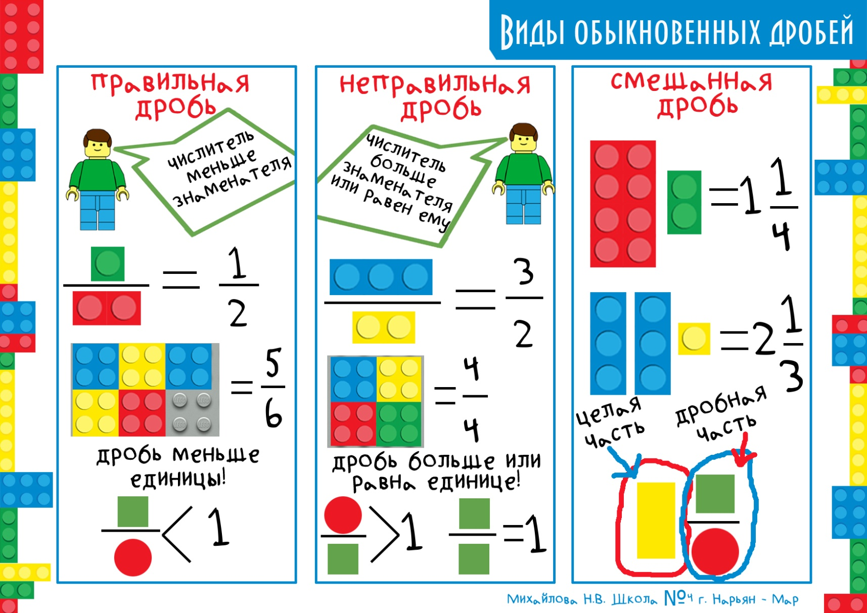
5) | 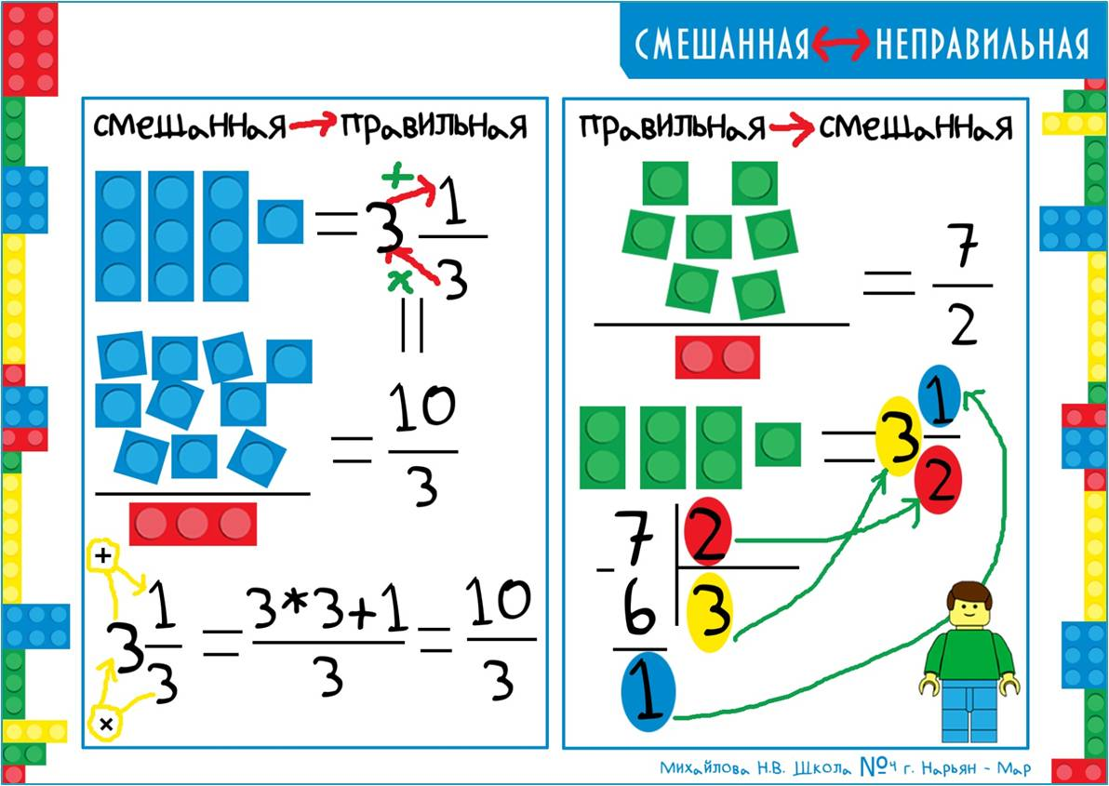
6) | 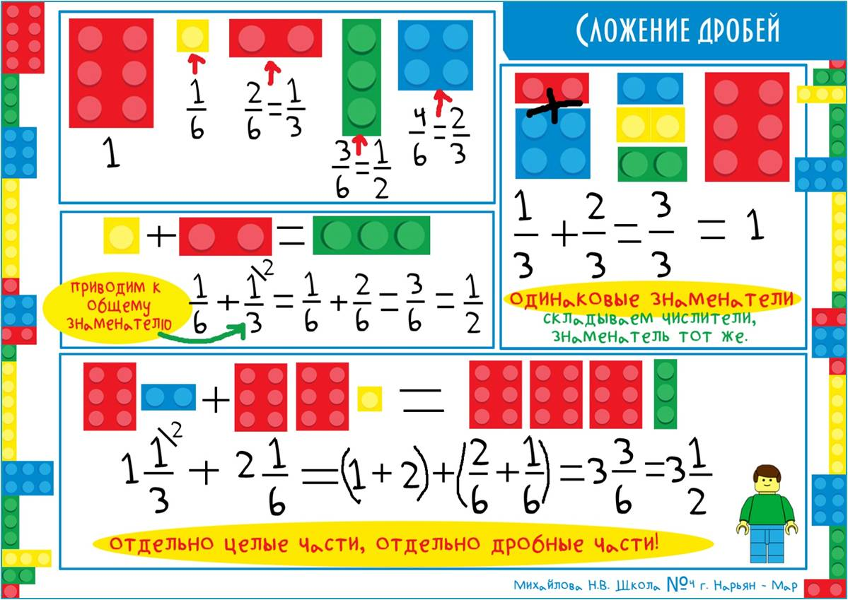
7) | 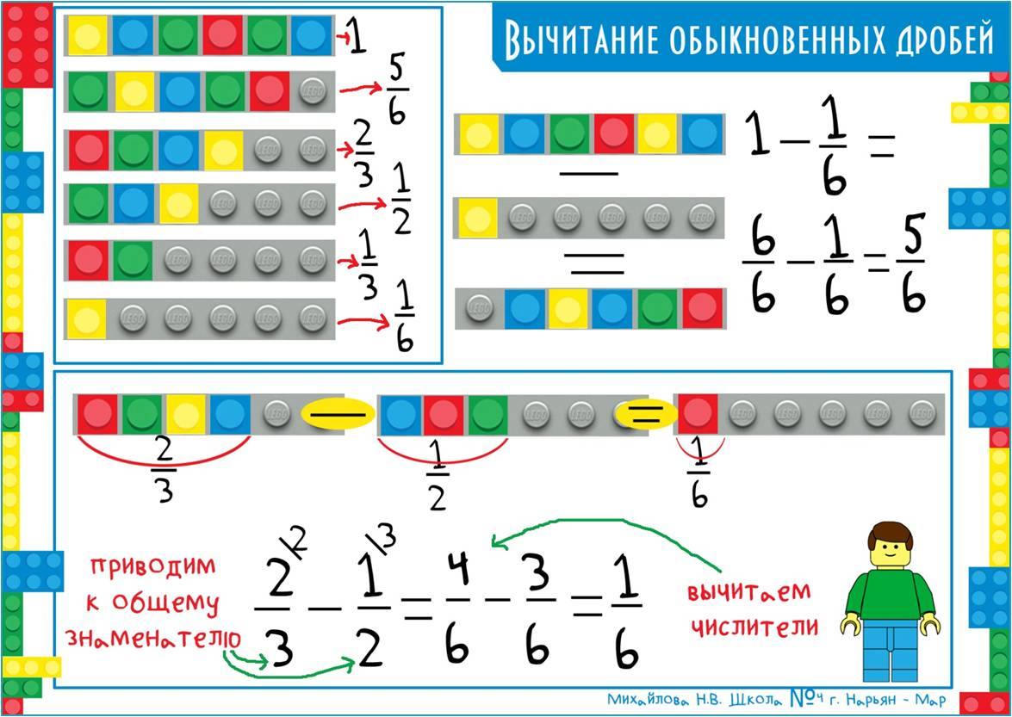
8) | 